BootCamp研究--Occlusion Culling
渲染是由远到近进行的，这就会出现一种情况，红色箭头方向是观察的方向。渲染顺序就是先渲染那个垃圾袋，后渲染桥墩。桥墩挡住了黑色垃圾袋，是开不见的，但是也渲染出来了，造成了性能浪费。Occlusion culling（以下简称OC）就是用来解决这种情况的。
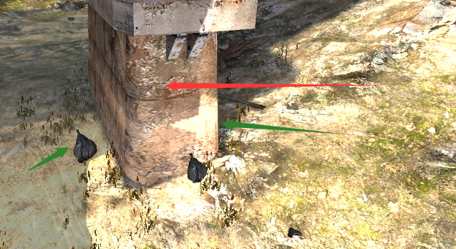

在Unity里面可以切换渲染通道来查看这种无效的渲染有多少
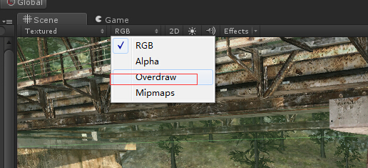

越亮的地方表示无效渲染约严重，途中的绿色箭头已经是白色了，相当的严重。红色箭头是没有无效渲染的，就是那几根电线。

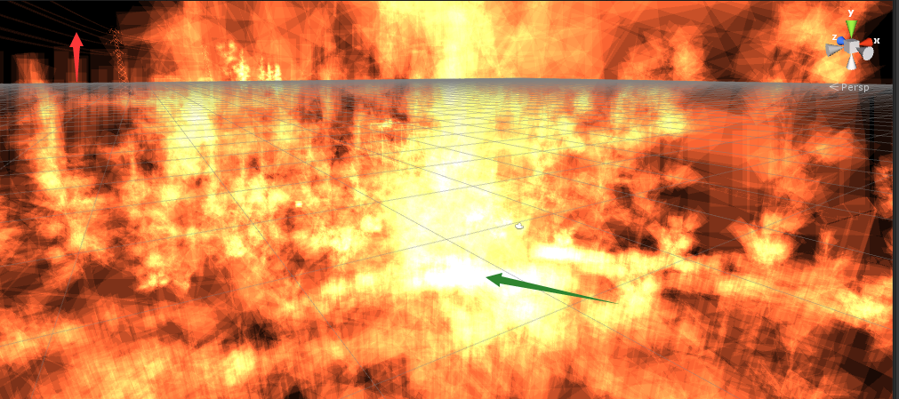
OverDraw通道

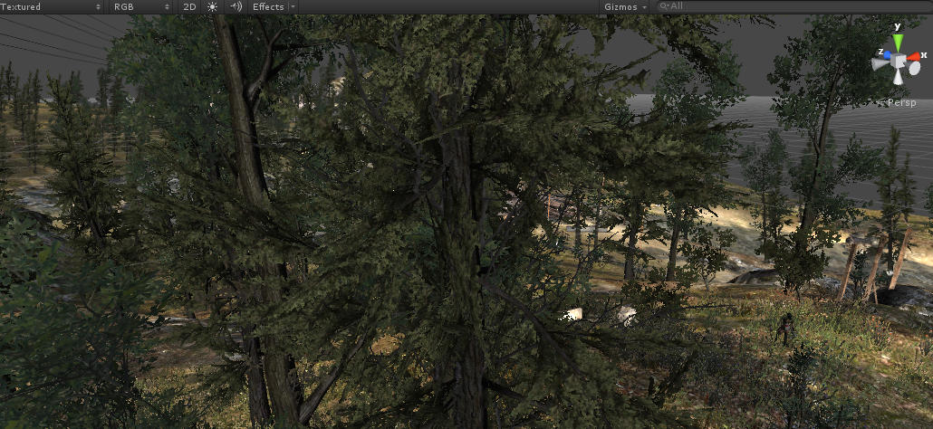
正常的通道

最容易造成无效渲染的就是透明对象，比如植被，这也是为什么场景里植被多的时候会出奇的卡。遗憾的是，OC对植被这种东西也是无能为力，因为透明对象是不能遮挡透明对象的。
OC使用的最佳场合是遮挡物为不透明物体也就是RenderQuen=Opquae，比如高楼林立的城市，下面讲解一下如何使用这个OC。

打开OC面板，Windows-Occlusion Culling。一样的三个选项卡。
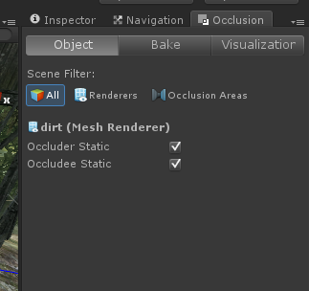
Object选项卡

选中一个物体，物体上得有Render才行。下面就有两个参数了,第一个是遮挡物，第二个是被遮挡物，这两个都有表示这个物体能遮挡其他物体，也能被其他物体遮挡。注意，透明的物体建议不使用第一个，因为透明物体是不能遮挡住其他物体的，强制开启也是可以的，可能会出现一些奇怪的效果。

设置好物体的属性之后，就来看看OC的参数设置，OC的参数只有三个比Lighting Mapping的参数少N多。
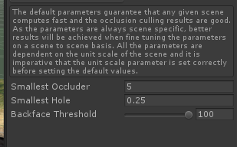

第一个是最小的遮挡物，第二个是最小的孔，第三个是隐性阀值。前两个值表示OC的精度，越小精度越高，对应的消耗也就越高，这俩值调得太精细的话，可能OC的时间都比渲染的时间长。如果模型都是按照Unity的标准单位做的，那么使用默认的参数是一个非常好的选择。当然你也可以慢慢的调这两个值来达到想要的目的。第三个值，我也不知道是干嘛的..

设置完之后点击下面的bake等一段时间就行了。Bake好了之后大概就是下面的样子，把场景分成了一个一个小立方体，然后在做运行时做筛选。这个自带的场景并不适合用OC，因为大部分都是植被，透明物体，所以基本上是没有什么效果的。

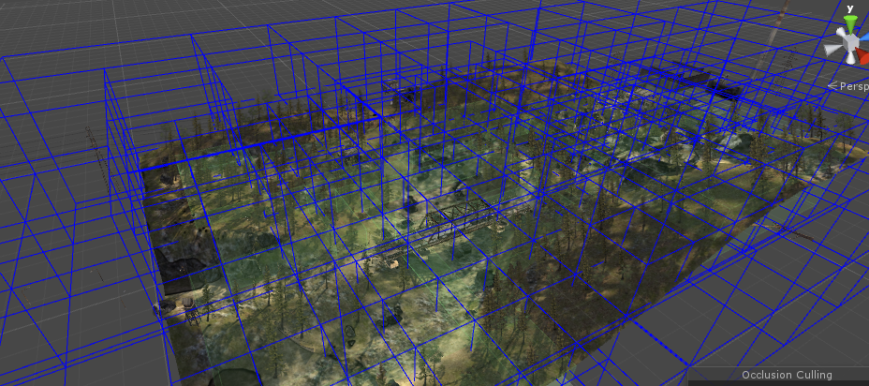

上面的都是针对静态物体。动态物体一样能做遮挡物。Compment-Rendering-Occlusing Area，添加这个组件。
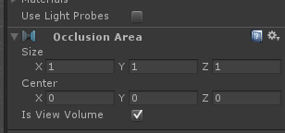

前面两个参数没什么好说的，调整大小的。Is View Volume选中表示是遮挡物，没选中表示是被遮挡。这个动态的组件的消耗比较大，而且效果不怎么理想。

总的来说，这个Occlusion Culling，局限性比较大。就算用上，效果也没有预期那么高，除非是那种特别适合的场合，如城市，迷宫的类型，这些都是比较规则的几何图形，而且不是透明的，这种种场合下，OC就能得到充分得发挥。在OC不能用的情况下，可以使用LOD来代替，这两者配合使用，还是有不错的效果.

